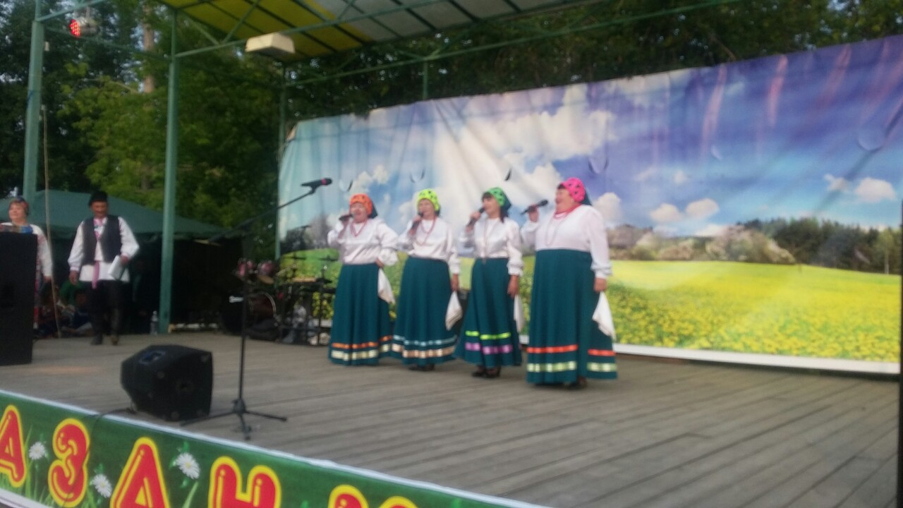
16 августа 2019 года вокальный ансамбль «Сельские беседушки» принял участие в праздничном концерте посвященном Дню посёлка Тайтурка.
Приятно отметить, что своими песнями за последние годы вокальный ансамбль «Сельские беседушки» сумел покорить местных зрителей. И в очередной раз вокальный ансамбль оправдал ожидание публики, исполнив две весёлые и задорные песни «Черёмушка» и «Завалинка».

Е. Пиндичук
Специалист Клуба д. Кочерикова

